CỤM LIÊN TRƯỜNG THPT  QUỲNH LƯU - HOÀNG MAI  NGUYỄN XUÂN ÔN – LÊ LỢI  (Đề có 01 trang) | ĐỀ THI KSCL HỌC SINH GIỎI ĐỢT 1  NĂM HỌC 2022-2023  Môn thi: LỊCH SỬ 12 – BẢNG A  Thời gian làm bài: 150 phút, không kể thời gian phát đề
Câu 1 (4.0 điểm).
a. Cuộc khủng hoảng năng lượng thế giới (1973) đã ảnh hưởng như thế nào đến sự phát triển kinh tế của Mỹ, Tây Âu và Nhật Bản?
b. Từ cuộc khủng hoảng này rút ra bài học gì cho sự phát triển kinh tế của các nước hiện nay?
Câu 2 (4.0 điểm).
Cho bảng dữ liệu:
Thời gian | Nội dung
8 - 1967 | Hiệp hội các quốc gia Đông Nam Á (ASEAN) được thành lập
2 - 1976 | kí Hiệp ước thân thiện và hợp tác ở Đông Nam Á (Hiệp ước Bali)
Năm 1984 | Brunây gia nhập và trở thành thành viên thứ sáu của ASEAN
7 - 1995 | Việt Nam trở thành thành viên thứ bảy của ASEAN
7 - 1997 | Lào và Mianma gia nhập ASEAN
Năm 1999 | Campuchia được kết nạp vào tổ chức ASEAN
(Nguồn – Sách giáo khoa Lịch sử lớp 12, NXB Giáo dục2012,trang 31- 32)
a. Bảng dữ liệu trên phản ánh nội dung gì?
b. Khái quát nội dung đó.
Câu 3 (7.0 điểm).
a. Bằng những kiến thức lịch sử đã học về lịch sử Việt Nam giai đoạn 1858 – 1884, em hãy nêu những cơ hội Việt Nam có khả năng thắng Pháp bảo vệ độc lập dân tộc.
b. Giải thích tại sao Pháp phải mất gần 30 năm (1858 - 1884) mới hoàn thành xâm lược Việt Nam.
Câu 4 (5.0 điểm).
Đọc, quan sát các tư liệu sau và trả lời các câu hỏi dưới đây:
Tư liệu 1: “Không một xứ sở nào trên thế giới này… lại có nhiều nguồn lợi như cái xứ Bắc Kì… Biết bao chiến dịch xán lạn cần phải vạch ra… Xứ Bắc Kì giàu có… Từ nơi đây, chính quốc tha hồ mà bòn rút đầy tay của cải để đưa về nước. Ngành xuất cảng của nước Pháp cũng sẽ thấy nơi đây là một nguồn tiêu thụ hàng hóa rất có lợi cho mình… Vậy thì hãy tiến lên! Tiến lên!”  Trích “Những tài nguyên của xứ sở Bắc Kì” | Tư liệu 2:  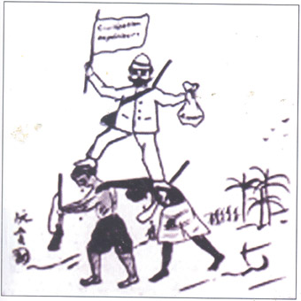  Tranh biếm họa do Nguyễn Ái Quốc vẽ đăng báo Le Paria tháng 5/1922
a. Đoạn tư liệu và tranh vẽ trên đây phản ánh nội dung gì?
b. Nêu và nhận xét nội dung đó.

-------------- Hết ------------
(Cán bộ coi thi không giải thích gì thêm)

Họ tên thí sinh:..................................................................SDB...........

